2022年1月电视剧备案划重点

2022年1月电视剧备案慷田AI聚焦关注的有爱奇艺的《球状闪电》、稻草熊的《孤战》、腾讯的《米小圈上学记》、华策的《我们这十年》、芒果的《极速悖论》、稻草熊的《白日梦我》、完美的《试飞英雄》和上海电影的《黎明前的海啸》，题材类型包括了科幻、革命、青少、剧情、体育、军旅。

本期通过备案的电视剧共计44部，估计已开机的0部，一个月内将开机的25部，距离开机一个月以上的13部。其中，20集(含）以下的电视剧有4部，20到40集的有40部，超过40集的有0部。

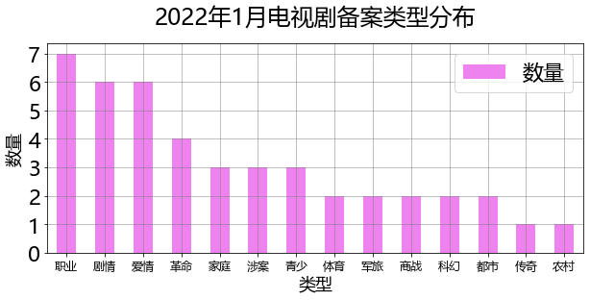

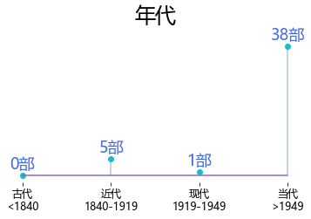

本批次中，ContentAI识别出11部上市影视公司及国资参投影视公司关联项目，占比25.0%。结合题材与出品方实力，ContentAI聚焦关注的有爱奇艺的《球状闪电》、稻草熊的《孤战》、腾讯的《米小圈上学记》、华策的《我们这十年》、芒果的《极速悖论》、稻草熊的《白日梦我》、完美的《试飞英雄》和上海电影的《黎明前的海啸》，题材类型包括了科幻、革命、青少、剧情、体育、军旅。

《球状闪电》，36集，估摸着已开机。  
报备机构：上海爱奇艺文化传媒有限公司  
主要角色：陈光、林云

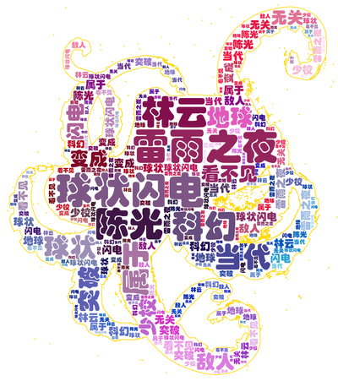

少年陈光14岁生日的雷雨之夜出现了一颗诡异的球状闪电，这一夜陈光的命运被彻底改变，他努力去解开这个让他变成孤儿的谜团。在解谜路上，陈光遇到了女军官林云少校，为突破球状闪电研究瓶颈，陈光、林云和志同道合的研究者们共克难关，然而，当原本单纯的自然科学被纳入“新概念武器”开发时，陈光无法接受愤而离去，去追寻与战争无关的科学研究。陈光并不知晓，来自宇宙的地外文明正悄然来到地球，看不见的敌人使得全球异象频发，危机重重，陈光终于理解林云，再次回到她的身边，与科学家们一起守护属于祖国、属于地球的未来。

《孤战》，40集，估摸着已开机。  
报备机构：江苏稻草熊影业有限公司  
主要角色：欧孝安、覃莫卿、黎少堂



抗战胜利前夕，潜伏在军统的中共地下党员欧孝安从日军生化毒气研究所监狱中成功越狱，途中受重伤昏迷，被中国远征军发现并救走。苏醒后的欧孝安发现自己丧失了在监狱近四年的记忆。欧孝安以四年前记忆的终点为起点，捡拾零星记忆，秘密调查并意图揭露日本间谍黎少堂的罪恶嘴脸。期间，他与中共地下党员覃莫卿从相互质疑、试探，到联手合作，找到了日军生化毒气研究所，抓获了日军情报司令长官大桥和野。抗战胜利后，国民党准备全盘接收日军生化毒气研究所遗留的“人、财、物”，为日后与中共作战作准备。欧孝安获悉了这个情报并粉碎了这个恶毒计划，同时揭露了黎少堂日本间谍的真面目，在中共地下党内代号为“孤星”的欧孝安终于回到了党组织的怀抱。

《米小圈上学记》，26集，估摸着已开机。  
报备机构：上海腾讯企鹅影视文化传播有限公司  
主要角色：何伟、米妈、姜小牙、王聪聪、徐豆豆



米小圈跟他的好朋友姜小牙和铁头的童年生活充满趣味。三人打打闹闹又互帮互助，他们一起救助领养过小动物，为了帮铁头实现参加夏令营的愿望，三人齐心赢得过比赛奖金。米小圈和爸爸妈妈斗智斗勇又充满温情，米爸米妈为帮米小圈寻找梦想，用心准备家庭旅行，让米小圈明白旅行的真谛。米小圈在学校与同学们一同成长，他帮助想象力丰富的徐豆豆、帮助姜小牙与何伟化解了矛盾、帮助小神童“王聪聪”解决了烦恼。米小圈和小伙伴们一同面对成长过程中的小烦恼，一起在快乐中学习成长。

《我们这十年》，40集，估摸着已开机。  
报备机构：浙江华策影视股份有限公司  
主要角色：



通过十二个不同的故事，讲述进入新时代以后，党中央从“八项规定”破局，党风政风为之一变，带动社情民风蔚然一“新”。国防和军队改革带动军队重塑背景下一个敢打能胜的合成旅诞生，扫黑除恶铁拳出击让公平正义的阳光普照大地，对内对外，人们在新时代都收获了更加强大的安全感。绿水青山就是金山银山的旋律响彻大江南北，“两山理论”引领乡村振兴和美丽中国建设，述说对新时代新农村的幸福向往。从2G落后，3G追赶，4G同步，到5G引领，新时代中国科技力量的崛起，让我们感受到扬眉吐气的自豪感。新疆少年的足球梦映照出新时代民族团结的新画卷。我们同舟共济众志成城。“一带一路”倡议下，光伏新能源点亮了埃及沙漠的夜空，中国倡议惠及“一带一路”沿线千家万户，在抗击新冠肺炎疫情伟大斗争中彰显人类命运共同体的伟大意义。这十年是洋溢获得感、幸福感、安全感和自豪感的十年。

《极速悖论》，14集，估摸着已开机。  
报备机构：芒果影视文化有限公司  
主要角色：沈溪、陈墨白



少年陈墨白从小将赛车视为终身梦想，渴望有一天能代表中国冲进“超级方程式”的赛场。可在陈墨白家人眼中，这却是一个既不安全又不靠谱的笑话，直到他遇上了同样执着于实现人生梦想的工程师沈溪。沈溪的严谨和专业让陈墨白相信自己的梦想可以照进现实。但此刻的沈溪正处于人生的至暗时刻，事业的迷茫与家人的离去让她陷于深渊，是陈墨白用热情和信任带她走出了黑暗。个性迥异又志同道合的他们，在彼此的帮助下，成为了最好的搭档，在合作的过程中产生了真挚的感情。他们打破了极速与安全的“悖论”，携手在国际竞速场上赛出了中国速度，也彰显了当代青年勇往直前的蓬勃力量。

《白日梦我》，30集，估摸着已开机。  
报备机构：江苏稻草熊影业有限公司  
主要角色：林芷、沈倦、林语惊



林语惊父母离异，她跟随父亲转学到陌生城市。面对重组家庭，林语惊内心充满忐忑，但也得到了继母和继兄的真心关爱。本以为很难融入新集体的林语惊在新学校很快结识了一帮有趣的同学，她的到来也给性格孤僻的留级生同桌沈倦带来了变化。但渐入正轨的生活却被林语惊的母亲林芷打破，她强行将林语惊带回老家。一年后，林语惊与沈倦在大学重逢，她得知沈倦家中遭遇变故，至今仍未从亲人离世的创伤中走出来。在林语惊和同学们的帮助下，沈倦逐渐走出阴霾，回到了本该属于他的人生赛场。林语惊也在大学生活中找到了自己的人生方向。

《试飞英雄》，40集，预计一个月内开机。  
报备机构：完美世界（北京）互动娱乐有限公司  
主要角色：唐颂、高亦飞、林光明、赵一江、朱平安



空军试飞大队在担负代号为“闪电”的战机试飞任务中，大队长林光明和朱平安相继牺牲，项目被叫停。齐大胜、高亦飞、赵一江等试飞员和参与飞机设计的女工程师唐颂，努力攻克技术难关，推动项目艰难重启。齐大胜率领试飞小组挑战极限，成功解决了无动力返航、满油盲降、带弹迫降等多种可能造成机毁人亡后果的危险特情，完成了“大表速”、“失速尾旋”等世界航空界公认的一级风险试飞科目，他们用热血、生命和忠诚铸成的“闪电”最终横空出世，亮相航展，惊艳四方。

《黎明前的海啸》，38集，预计距离开机1个月以上。  
报备机构：上海电影集团影视传媒有限公司  
主要角色：哥哥、程一文、程一武、程大海



程一文、程一武兄弟眼见自己的父亲，爱国商人程大海驾商船掩护国民党军队被日舰击沉而壮烈牺牲，从此家仇国恨深深印刻在他们心中。此后，兄弟俩走上了不同的人生道路，哥哥程一文历经磨难，成为中共地下党在国民党军队中的潜伏者，而弟弟程一武则出国深造成为国民党军舰的神炮手。日本投降后，国民党又挑起了内战。到了1949年，程一文在中共地下党的指派下，以特派员的身份来到舰队司令身边，伺机策划起义工作。程一文的到来让兄弟俩再次在上海相遇。此时，哥哥已经得知弟弟在军舰上组织了士兵起义同盟，但由于国民党特务的从中破坏，使他在舰上的行动屡遭危机，在哥哥连番的化解，暗中相助下，兄弟俩终于站在一起，他们在上海地下党和策反委员会的领导下，策动国民党陆军炮台和长江舰队起义，代号“海啸行动”。

ContentAI结合自主调研及多方大数据比对，通过分析、建模，提炼关键信息。电视剧备案公示信息来自国家广播电视总局 National Radio and Televison Administration, 官方网址 http://www.nrta.gov.cn/ 。

点击左下角阅读原文查看本期ContentAI电视剧信息详表。